Отримання акредитації на митниці / Внесення даних в реєстр осіб які здійснюють операції з товарами
Коротенька інструкція зі скрінами

Крок 1
Йдемо на сайт https://cabinet.customs.gov.ua/login/
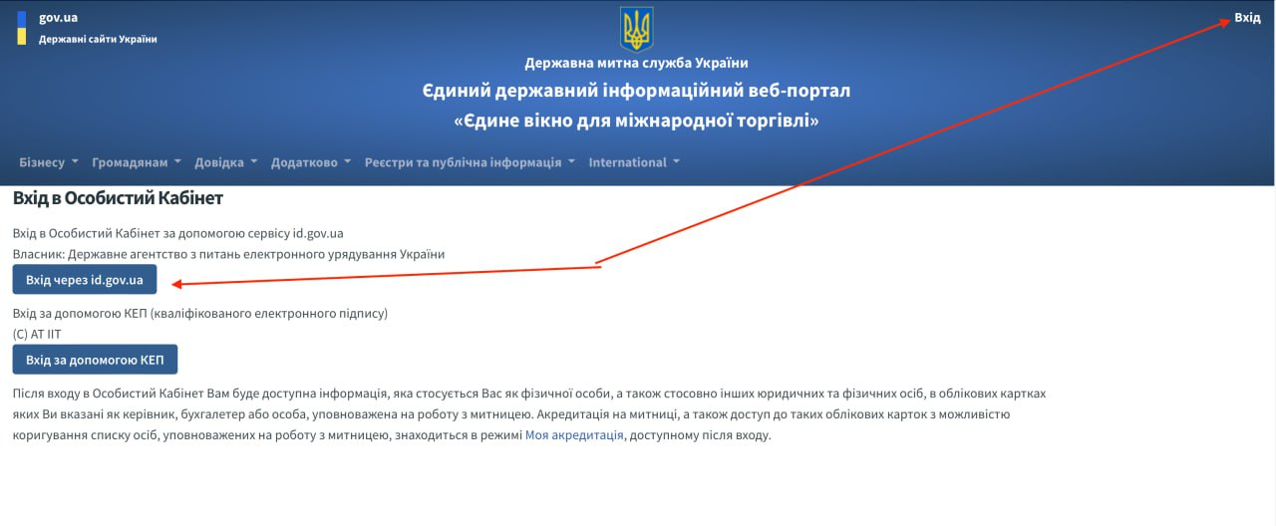
Крок 2
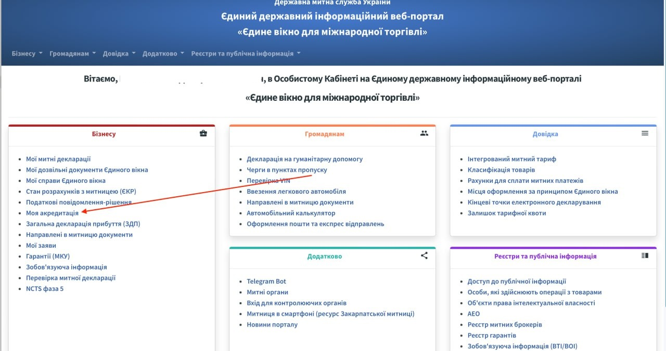

Крок 3
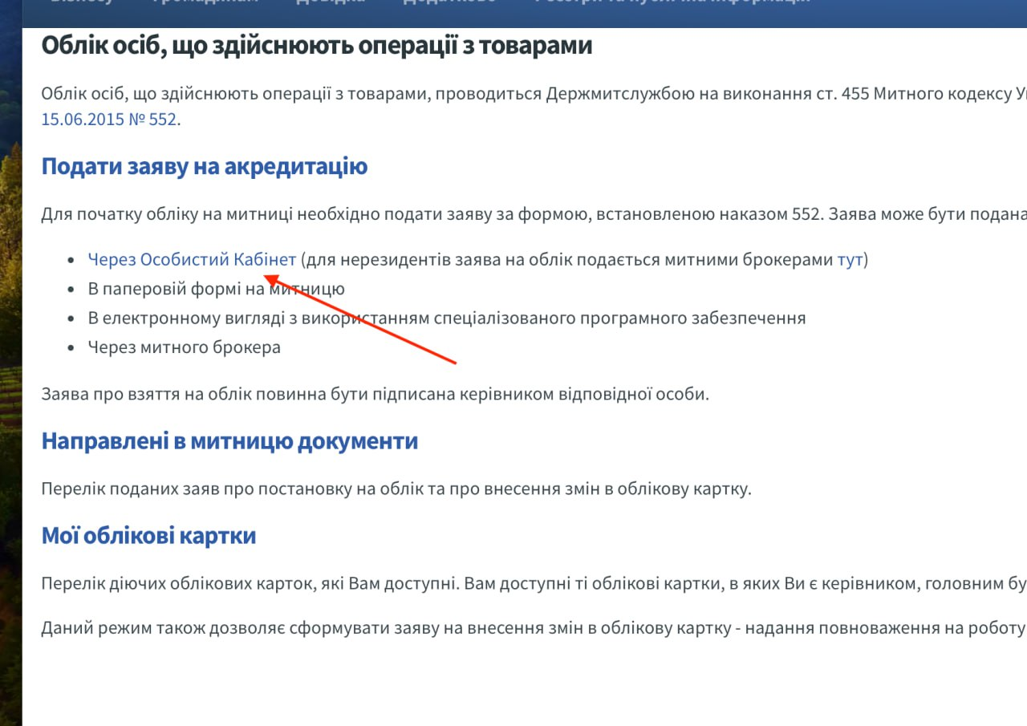
Крок 4
Заповнюємо дані свого підприємства
Тиснемо «Подати заяву»
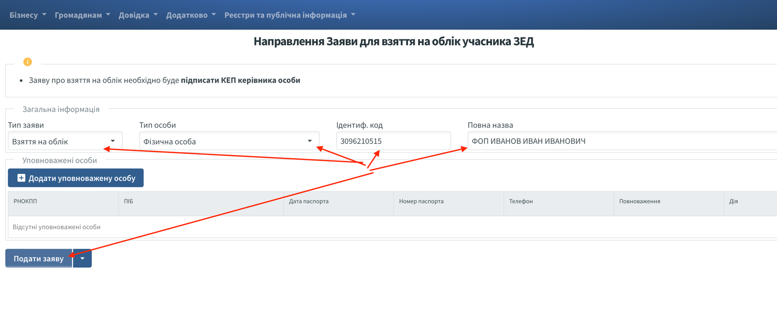

Крок 5
Після цього приблизно одразу прийде відповідь і виз можете завантажити витяг, яякий виглядає приблизно так
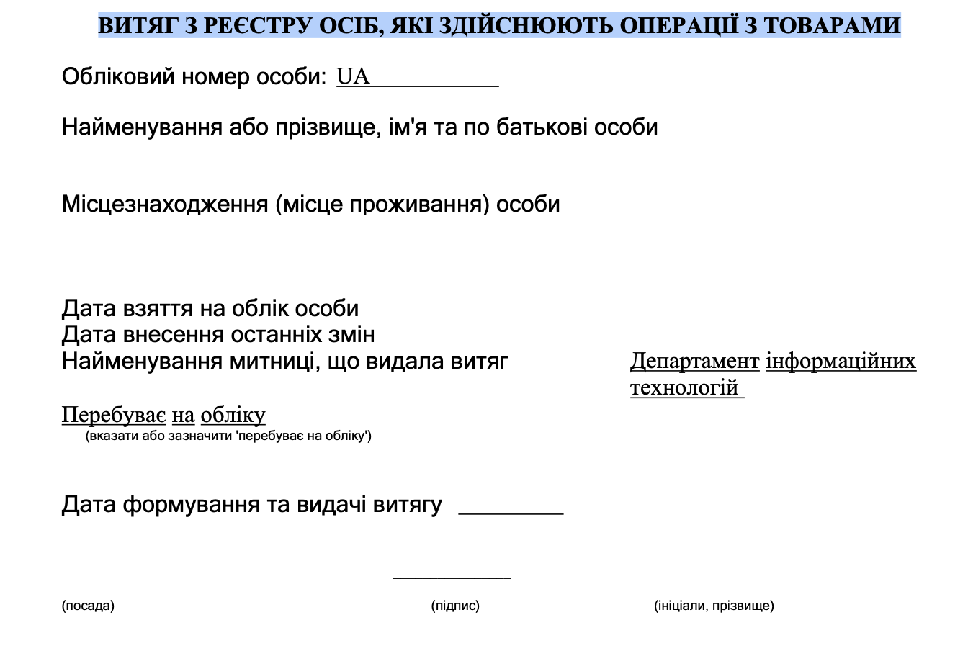

Користуйтесь!
З повагою і побажанням великої кількості експортних продажів
Команда GlobalPost
globalpost.ua

